

כולנו כאחד

כנס קבלה לעם העולמי פברואר 2017

אהבת ישראל

שיעור 22.02.17 - הרב ד"ר מיכאל לייטמן - אחרי עריכה

שיעור 6

קריין: אני פותח בפסקה מתוך מאמר שנכתב בשנת 1933 על ידי הרב יהודה אשלג, בעל הסולם. למאמר שלו הוא קרא "עת לעשות" והוא הדפיס אותו כחוברת כזאת קטנה וחילק אותה ברחבי הארץ. הוא אומר כך, "עת לעשות".

"זה זמן רב אשר מוסר כליותי ירדפני יום יום, לצאת מגדרי ולחבר איזה חיבור יסודי בדבר נשמת היהדות והדת ובידיעת מקוריות חכמת הקבלה ולהפיצו בקרב העם, באופן שישיגו מתוכו הכרות והבנה בכלל הדברים העומדים ברומו של עולם כראוי, באופים וצביונם האמיתי."

קריין: מהי החוכמה של הקבלה ולמה היא רלוונטית לחיים שלנו היום?
האנושות מתפתחת אלפי שנים, עשרות אלפי שנים, חוכמת הקבלה מלווה את האנושות כמעט בששת אלפים השנים האחרונות. אדם, הוא המקובל הראשון, לכן נקרא "האדם הראשון", מי שהיה הראשון מבני האדם שנעשה, שהגיע להידמות לבורא. לכן, נקרא אדם, מהמילה "אדמֵה" לבורא. וממנו והלאה, אנחנו מכירים בחוכמת הקבלה, שזאת חוכמה של כל המציאות. למה אנחנו קיימים, באיזו מציאות קיימים, איך אנחנו תופסים את המציאות, מה הטבע רוצה מאתנו, איך אנחנו יכולים להגיב על הטבע, בשביל מה אנחנו קיימים, מה הטעם בחיינו, איך לשנות את החיים, ובכלל מה קורה עם הטבע מסביב, הכול.
אין שאלה שחוכמת הקבלה לא יכולה לתת עליה תשובה ברורה, מספקת, פשוט שלמה, מפני שהיא מגלה לנו את כול מערכת המציאות, לא העולם שלנו בלבד, אלא גם את כל העולמות העליונים. הידע מאוד רחב, מאוד פשוט, זה מה שמעניין, מאוד מאוד פשוט.
יש חוקים, הם לא קשים להבנה, אלא יש רק בעיה אחת, איך להרגיש את העולם האמתי שבו אנחנו קיימים, כי אנחנו אטומים ולא יכולים להרגיש אותו, נמצאים בו ולא מבינים איפה נמצאים. מכל המציאות האמתית שקיימת אנחנו מגלים רק חלק קטן מאוד ממנה שקוראים לו "העולם הזה" בלבד.
ולכן לא יודעים מה קורה אתנו, העולם הגדול נשאר מחוצה לתפיסה שלנו. אנחנו לא יודעים מה קורה מפני שלא יודעים מאיפה באים כל הכוחות האלו שמתגשמים והמקרים שמתגלים לפנינו וכך אנחנו נולדים, גומרים את החיים, לא יודעים מה לפני זה, מה אחרי זה, ואפילו באמצע כשאנחנו איך שהוא חיים, גם לא יודעים למה זה קורה אתנו.
באמת אנחנו הכי אומללים אפשר להגיד מכל הנבראים מכל הברואים. אבל בכל דור ודור ישנם אנשים והראשון מהם היה "אדם" לפני 5775 שנה, שרצו לגלות מה הטעם בחיים. וגם בעל הסולם כותב בהקדמה לתע"ס על מי שמגיע לחוכמת הקבלה, ואומר שזה מגיע למישהו ששואל מה הטעם בחיים?

קריין: בהקדמה לתע"ס באות ב'

"ב) אכן, אם נשים לבנו להשיב רק על שאלה אחת מפורסמת מאד, בטוח אנכי שכל השאלות והספיקות הללו יתעלמו מן האופק ותביט אל מקומם ואינם. והיינו השאלה הזעומה הנשאלת מכל בני ירד, שהיא: מהו הטעם בחיינו. כלומר, מספר שנות חיינו הללו, העולים לנו ביוקר כל כך, דהיינו מרבית היסורים והמכאובים שאנו סובלים בעדם, בכדי להשלימם על אחריתם, הנה מי הוא הנהנה מהם. או ביתר דיוק, למי אני מהנה. והן אמת שכבר נלאו חוקרי הדורות להרהר בזה, ואין צריך לומר בדורנו זה, שלא ירצה מי שהוא אפילו להעלותה על הדעת. עם כל זה עצם השאלה בעינה עומדת בכל תוקפה ומרירותה, שהרי לעתים היא פוגשת אותנו בלתי קרוא, ומנקרת את מוחינו, ומשפילתנו עד עפר, בטרם שנצליח למצוא התחבולה הידועה, דהיינו, להסחף בלי דעת בזרמי החיים, כדאתמול."
אנחנו מבינים שמאין ברירה אנחנו כך מתגלגלים בחיים, דור אחר דור, ואנחנו לא יודעים בשביל מה ולמה אבל מה לעשות אלה החיים שלנו. עד שבאמת הגיע הזמן, אמנם הייתה חוכמת הקבלה נסתרת מכולם, וכך גם אנחנו חשבנו שקוראים לה "חוכמת הנסתר", אבל היא נקראת נסתר לא מפני שהיא עצמה נסתרת, אלא שהסתירו אותה עד זמננו, ועל זה כותב בעל הסולם ב"עת לעשות" ואנחנו התחלנו עכשיו לקרוא את המאמר.
מה זאת אומרת, שהאנושות מתפתחת במשך הרבה הרבה שנים ובכל דור ודור האגו שלנו, שזה בעצם עיקר הטבע, היסוד שלנו, הוא גדל, גדל, גדל, וכל פעם שהוא גדל יותר ויותר, אנשים מתפתחים ומפתחים מדע, חוכמה, טכנולוגיה, רפואה, את החיים שלהם.
מפני שהרצון שלהם האגואיסטי גדל, דורש יותר ויותר לקבל מהחיים ובדורנו זה אנחנו הגענו למצב שאנחנו חייבים להגיע לפתרון, כי אנחנו רואים שהעולם שלנו הגיע לאיזו רוויה אגואיסטית ואנחנו כבר לא יודעים איך להתקיים הלאה. המשפחה נהרסת, אנשים נכנסים לסמים, יותר מחצי מהאנושות סובלת מייאוש וכולי וכולי.
ובמקרה כזה כותבים מקובלים, זה הזמן שאנשים מאבדים את כול היחס לחיים שהיה להם קודם ולכן הם זקוקים לדעת בשביל מה חיים, למה חיים, השאלה הזאת היא עכשיו צריכה להתעורר במיוחד בדורנו זה. ולכן מתגלה חוכמת הקבלה, על זה כתבו כל המקובלים של מאה השנים האחרונות, בעל הסולם, הרב קוק, רב"ש.
ולכן, אנחנו נמצאים אתכם במצב שאנחנו כן יכולים בעצם לענות על כל שאלה ושאלה שמתעוררת לנו בחיים, אבל עוד יותר מזה, אנחנו לא מחפשים תשובות, אנחנו רוצים לדעת באיזה עולם אנחנו חיים. זה מה שנותנת לנו חוכמת הקבלה, היא פותחת לנו חושים כדי שאנחנו נגלה את המציאות שבה אנחנו קיימים. אותה מטריצה, אותו מימד שבו אנחנו באמת קיימים. איך פועלים הכוחות עלינו ואיך אנחנו יכולים לפעול על הכוחות האלו, לראות את הטבע בעוצמתו האמתית. ואז אדם מתחיל לראות למעלה ממרחקים, זמן, תנועה, מקום, למעלה מההגבלות האלו שיש לו מהלידה. לכן, חוכמת הקבלה זו חוכמה של תפיסה, תפיסת המציאות. ולכן היא נקראת חוכמת הנסתר, לא שהסתירו אותה אלא זה שהיא פותחת לנו את העולם הנסתר שהוא נסתר מאתנו קודם, כי אנחנו נולדים בדרגת חי. דומם, צומח, חי, ואנחנו נולדים בדרגת חי, וכשאנחנו על ידי האגו שגדל יכולים להתחיל לגלות את דרגת המדבר, דרגת האדם, הדומה לבורא, שאנחנו פותחים את עצמנו בלהידמות לו, אז אנחנו מתחילים לראות את המציאות כיותר רחבה, עמוקה, שקופה.
וזה נקרא שחוכמת הקבלה מגלה לנו את העולם הנסתר וכבר מתגלה. ולכן ההגדרה של חוכמת הקבלה, שחוכמת הקבלה זו "שיטה לגילוי הבורא לאדם בעולם הזה." גילוי, זאת אומרת שאנחנו נדע את הכוח העיקרי, וכל הכוחות שממנו, כל המערכת, כל המציאות בזמן שאנחנו חיים כאן אתכם. אנחנו לא הופכים להיות לאיזה אנשים שיודעים לעשות איזה דברים מיוחדים, לא. אנחנו פשוט רואים מה באמת קורה במציאות האמתית. איך נכון להתנהג ואיך להביא את עצמנו למצב הטוב ביותר.
זה ניתן לדורנו, ויש כאן עוד בעיה אחת שהחוכמה הזאת שייכת לעם ישראל ואנחנו חייבים לגלות אותה. החוכמה הזאת נותנת לאנושות אפשרות להתחבר נכון, בין כל החלקים והפלגים והמחנות. והיא היא היחידה שיכולה להביא את האנושות לשלווה, לשלום, לשלמות.
ולכן, אנחנו צריכים לפי תוכנית הבריאה לגלות אותה קודם ואחר כך למסור לכל העמים. זה נקרא להיות "אור לגויים" וכל עוד אנחנו לא נעשה את זה ישנאו אותנו כל פעם יותר ויותר, והאנטישמיות רק תגדל יותר ויותר. כי הסיבה ששונאים אותנו היא מפני שבתת ההכרה כל העמים יודעים, מרגישים, שיש בנו משהו ואנחנו לא מגלים את זה לכולם. על זה כתוב הרבה, גם מצד המקובלים וגם מצד האנטישמים, גם אלו וגם אלו צודקים.
ולכן אנחנו מחויבים לגלות את חוכמת הקבלה, על זה כתוב בהמון מקורות ממקובלים, ולגלות אותה לכולם. כמו שכתוב בספר ירמיהו "כי כולם ידעו אותי למקטנם ועד גדולם", ובספר ישעיהו "כי ביתי בית תפילה יקרא לכל העמים". ולכן, זה מה שצריכים אנחנו לעשות, והדור הזה הוא בהחלט גם זכאי וגם חייב, לגלות את החוכמה הזאת, לדעת איך למסור אותה לכולם, שכל האנושות תגיע שוב להיות כמשפחה אחת.

קריין: בעל הסולם כותב על זה במאמר הערבות באות כ'.
"מוטל על האומה הישראלית ע"י העסק בתורה ובמצוות לשמה להכשיר את עצמם ואת בני העולם כולו עד שיתפתחו לקבל עליהם את העבודה הגבוהה הזו של אהבת הזולת שהוא הסולם לתכלית הבריאה,"

שאלה: במסע הרוחני שלי, שהתחיל כבר לפני הרבה שנים, פגשתי הרבה אנשים שאהבו אהבת אמת אנשים אחרים, ואני חושב שגם גילו את הנקודה שבלב דרך עולמות רוחניים אחרים. איך הקבלה מסתכלת או מה דעתה על העולמות האחרים, או על המסעות האחרים שקיימים בעולם שלאו דווקא באים מעולם הקבלה. כלומר יש דרכים אחרות ומה ההתייחסות של הקבלה על הדרכים האלה?
לא מתייחסת. חוכמת הקבלה לא מתייחסת לשום דבר. יש לה אמצעים משלה, כלים משלה איך לחקור את המציאות, איך לחדור לתוך המציאות שאנחנו לא מרגישים בחמישה חושים הגופניים שלנו. ראיה, שמיעה, טעם, ריח, מישוש. סך הכול זה מה שיש לגוף שלנו, הגוף שלנו הוא בהמה, דרגת חי, ואנחנו רק על ידו יכולים לגלות את המציאות.
חוכמת הקבלה פותחת לנו עוד חמישה כלים נוספים, שהם נקראים "כתר", "חוכמה", "בינה", "זעיר אנפין", "מלכות", ובחמישה כלים אלה, הנוספים אנחנו מתחילים לגלות כוחות שמפעילים את המציאות, ובזה היא עוסקת. לא שייכת לשום דבר אחר, אתה לא תמצא אף מילה בחוכמת הקבלה על דתות, אמונות, כל מיני שיטות למיניהן, שום דבר.
פשוט חוכמה בפני עצמה. ולכן אני לא מתעסק בהשוואה בין אלו לאלו, זה יותר, זה פחות, זה קצת, לא, לא כדאי. כדאי להכיר את חוכמת הקבלה ולראות שאתה בעצם לא זקוק יותר לכלום. רק להבין שמה שהיא מסבירה, היא מסבירה איך לפתח את החושים הנוספים ודרכם להתחיל להרגיש מציאות שהיא מחוצה למציאות שלנו.

שאלה: קודם כל אני נפעם מעוצמת האהבה, האושר, האנרגיה והחיבור האמתי שיש פה בין כולם.
תודה רבה.

תלמיד: אני בשבוע שעבר הייתי בהרצאה של דוקטור תמיר לאון, הוא אנתרופולוג שחוקר תרבויות חברה וסביבה.
אני מכיר אותו, הוא היה אצלנו.

תלמיד: הוא דיבר על תופעת הגירושין והתפרקות התא המשפחתי. הוא אומר שלפני עשר שנים זו הייתה תופעה, ובשנה שנתיים האחרונות זה ממש מגיפה. ב-2016 15% מהזוגות שהתחתנו, יתגרשו בשנה הראשונה לנישואים. והוא אומר שהמגיפה הזאת הולכת ועולה ואין לה פיתרון. מישהי מאחוריי נעמדה ואמרה, אם כל זוג ילך ללמוד קבלה יום אחרי החתונה, הוא ילמד מה זה ערך משפחה ולא יתגרש. האם באמת הפיתרון והתרופה זה לימוד הקבלה לשמירת ערך המשפחה והנישואין?
חכמת הקבלה מגלה לנו איך אנחנו יכולים להיות בשלווה, בשלום, בחיבור, בהשלמה, עם כל אחד ואחד בלי לשנות דעות.

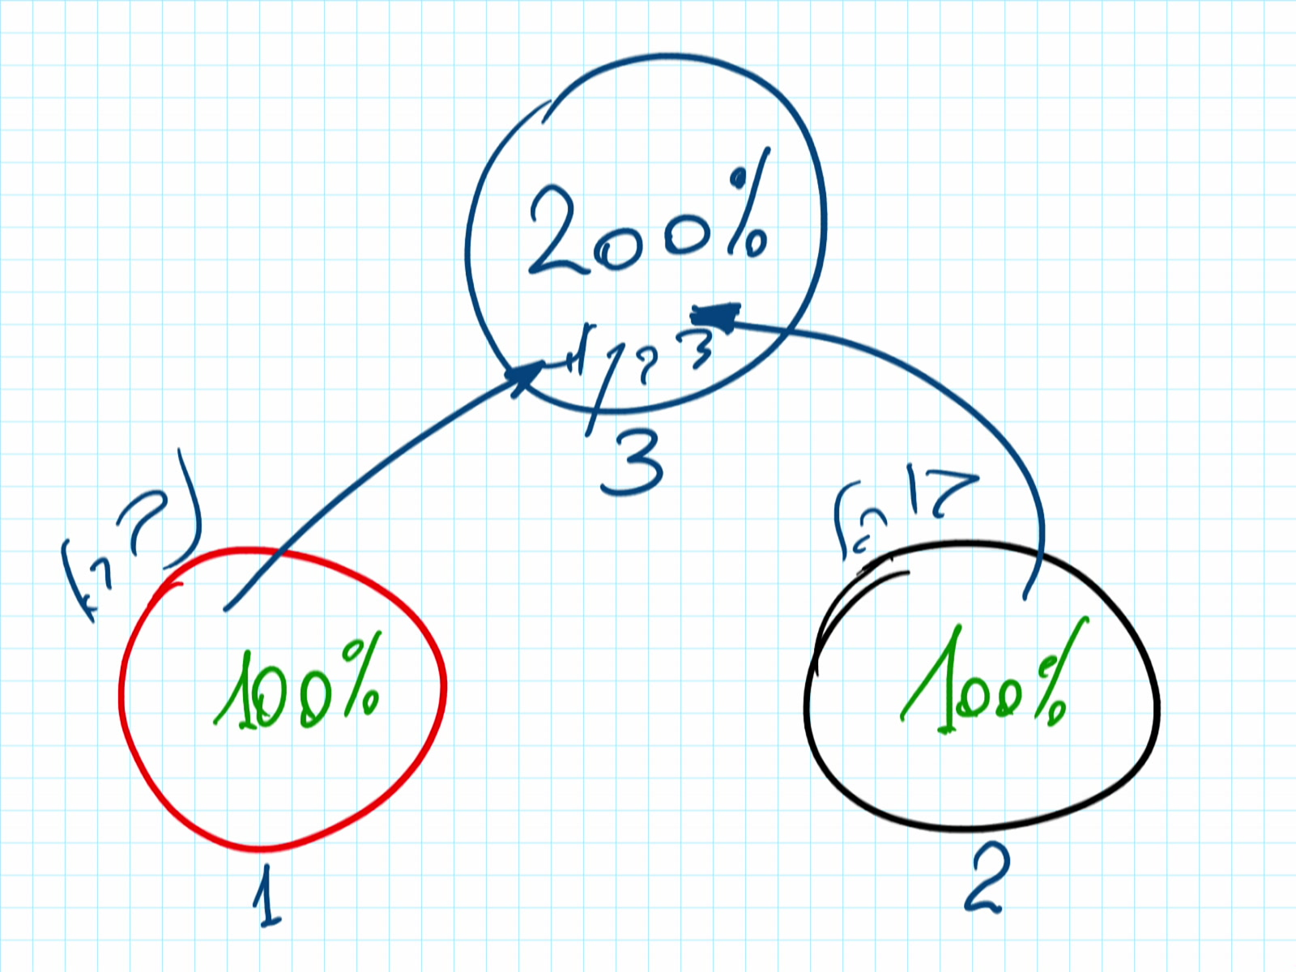
שרטוט מס' 1

נניח כך, (ראו שרטוט מס' 1) יש לי דעה אדומה ויש לי דעה שחורה. ימין ושמאל, אפשר להגיד. הם בניגוד טוטאלי, זאת אומרת אין שום דבר באחד שהשני מסכים עם זה, אבל בכל זאת הם חיים בעולם אחד והם חייבים להיות באיזה מין קשר. אין מה לעשות, הטבע מחייב.
מה עושים? מתגלה חכמת הקבלה. כאשר זה מגיע ל-100% האגו שלו וזה מגיע ב-100% להאגו שלו, איך לעשות ביניהם שלווה, שלום, חיבור, השלמה? אם זה זוג או מדינות או ילדים בכיתה, לא חשוב איפה, בכל מקום יש לנו התקוטטות שכבר אי אפשר לסבול.
חכמת הקבלה נותנת לנו פיתרון מאוד מעניין. היא אומרת, אנחנו צריכים לשמור גם על האחד וגם על השני עם כל ההבדלים ביניהם, עם כל צורות השנאה, שוני, על הכול, רק אנחנו צריכים לדעת איך אנחנו מרכיבים משניהם משהו שלישי. והשלישי הזה יהיה ב-200% עוצמה, הוא יהיה כולל את שניהם. זה יהיה הקו השלישי, ככה זה נקרא, "הקו האמצעי", כולל את שניהם, ובו שניהם יהיו נכללים ולא מתקוטטים אלא משלימים. אבל צריכים ללמוד איך לעשות זאת, זה בעצם כל חכמת הקבלה.
כי אנחנו צריכים להגיע כך, נניח העיגול האדום זה נברא (ראו שרטוט מס' 1) והעגול הכחול זה בורא, ואנחנו צריכים להגיע לדבקות הבורא בנברא. ודבקות זה התקשרות פנימית אבסולוטית, טוטאלית, חיבור טוטאלי, לזה אנחנו צריכים להגיע. אבל הנברא נשאר נברא ובורא וודאי שנשאר בורא, ובכל זאת הם מגיעים לחיבור.
בזמנינו כשאנחנו מגלים את העולם שכבר עומד ממש לפני התפוצצות מהשנאה, מריחוק, מהתנגשות, מהכול, אמריקה עכשיו נותנת דוגמה לכולם, וזה היה ידוע וברור ועוד מעט גם אירופה. מגיעים זמנים שאין מה לעשות, זו ההתקדמות האבולוציונית, ולכן אנחנו צריכים ללמוד איך להגיע לקו האמצעי. זה נקרא "על כל פשעים תכסה אהבה". זה בדיוק כך. זאת אומרת הפשעים נשארים, האהבה גם נמצאת, ושניהם נמצאים אחד על השני. ודווקא בגלל שיש שנאה ואהבה, שניהם קיימים. לא תהיה שנאה, לא תהיה אהבה. נלמד יחד איך לעשות.

שאלה: עם כל התובנה האישית שלי שהאהבה היא באמת הסיבה והפתרון וכולנו אחד וכל בני האדם עם כל הצבעים השונים, כולנו מרגישים, רוצים ומקווים לאותם הדברים. אבל עדיין כשאני מסתכלת על האנשים פה, יש איזה שוני. הייתי רוצה לדעת איך הקבלה מגדירה דת. ולא מבחינת טוב יותר, פחות טוב, דרגות. פשוט הגדרה.
אני כבר אמרתי שהקבלה לא נוגעת בשום דבר חוץ מקבלה. פשוט מאוד. את שואלת על חכמת הקבלה, תשאלי עליה כמו שאת שואלת נניח על המקצוע שלי, הוא ביו-קיברנטיקה חוץ מקבלה. עשיתי דוקטורט בקבלה, אבל המקצוע שלי הראשון, גמרתי אוניברסיטה במקצוע ביו-קיברנטיקה. אז כמו שאת היית שואלת אותי על זה, כך תשאלי על קבלה.
הקבלה לא שייכת לשום דבר, כלום. זה גילוי הבורא לנברא בעולם הזה.

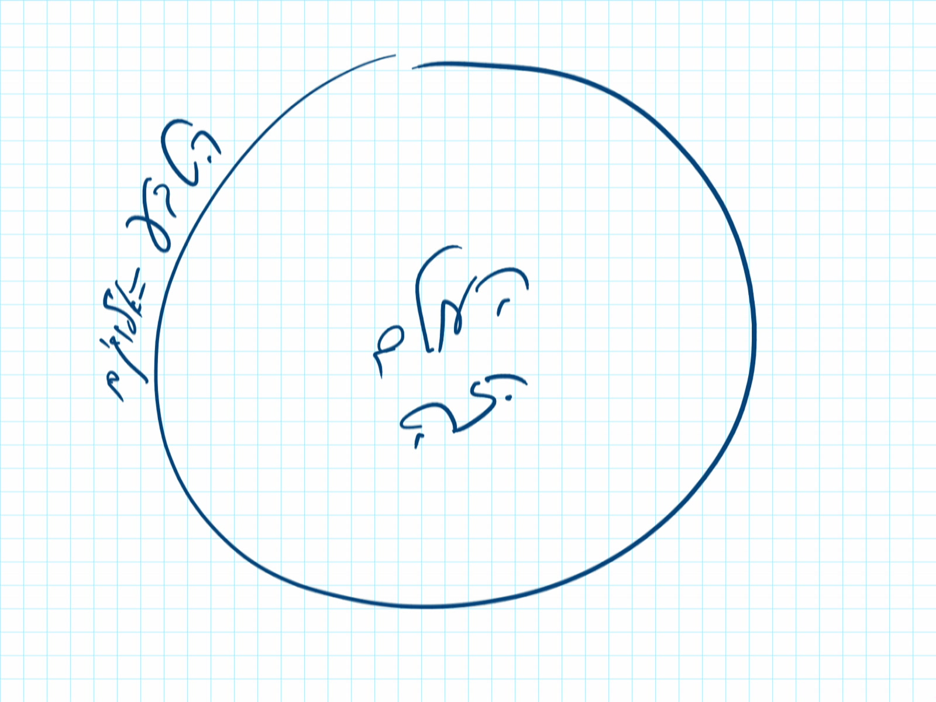
שרטוט מס' 2

הבורא הכוונה, זה אותו הכוח שנמצא סביב כל המציאות. זה הטבע, "הטבע" בגימטרייה "א-לוהים", ועל זה חכמת הקבלה מדברת. (ראו שרטוט מס' 2) זאת אומרת היא מתייחסת לכל מה שאת יכולה אולי למצוא בכל מיני דתות, אמונות למיניהן, היא מתייחסת בצורה פרקטית, עניינית, שצריכים לגלות, צריכים לפתוח, צריכים ללמוד, ולפי זה אנחנו נדע מה לעשות עם החיים שלנו.

שאלה: ממה ששמתי לב, "ואהבת לרעך כמוך" זה משהו שמדברים עליו הרבה בקבלה. ואני שם לב שהרבה פעמים המשפט הזה יכול במקום מסוים להפוך לסיסמה קלישאתית.
ודאי, ודאי.

תלמיד: איך הבן אדם, או מה הצעד הראשון, ומה התהליך מעבר לצעד הראשון, שהאדם יכול לעשות עם עצמו כדי להבין שיש במשפט הזה הרבה מעבר לעוד סיסמה, ואת העומק שיש במשפט הזה?
אני הגעתי לחכמת הקבלה בגלל שהמקצוע שלי הוא ביו-קיברנטיקה, זה מדע של מערכות גוף האדם. זאת אומרת שלמדתי את גוף האדם מבחינת ההנדסה, איך פועלים האיברים, איך הם קשורים זה לזה, לפי איזו תוכנה, לפי אילו קשרים הגוף נפעל, פועל. זה הביא אותי לכל מיני שאלות שמהן כבר הגעתי לחכמת הקבלה כי לא ידעתי מה לענות על השאלות האלו.
זה לא עניין של אהבה כמו שאתה אומר, שכולם מדברים על אהבה, או כמו השירים ששמענו כאן, שירי אהבה. לא, "אהבה" זה נקרא התקרבות והתחברות בין דברים הפוכים. אנחנו בטבע, (ראו שרטוט מס' 3) תמיד קיימים מפלוס למינוס ואז בין הפלוס למינוס צריכים לעשות איזה ריזיזטור, נגד, או מנוע. ואם יש לך פלוס ויש לך מינוס, אתה יכול על כל העומס הזה לקבל עבודה, לקבל תועלת. חכמת הקבלה מסבירה לנו איך אנחנו יכולים להתקשר ולהוציא תועלת גדולה מהפלוס והמינוס שבטבע.
המינוס קיים, הוא נמצא בנו, זה האגו שלנו, זה הטבע שלנו, "בראתי יצר הרע" כמו שכתוב. "לב האדם רע מנעוריו". את הפלוס אנחנו לא מוצאים, אנחנו צריכים לגלות אותו. הפלוס זה כוח הבורא. אם אנחנו מגלים אותו ומחברים אותו כנגד האגו לחיים שלנו, אנחנו מקבלים פיתרון לכל דבר.

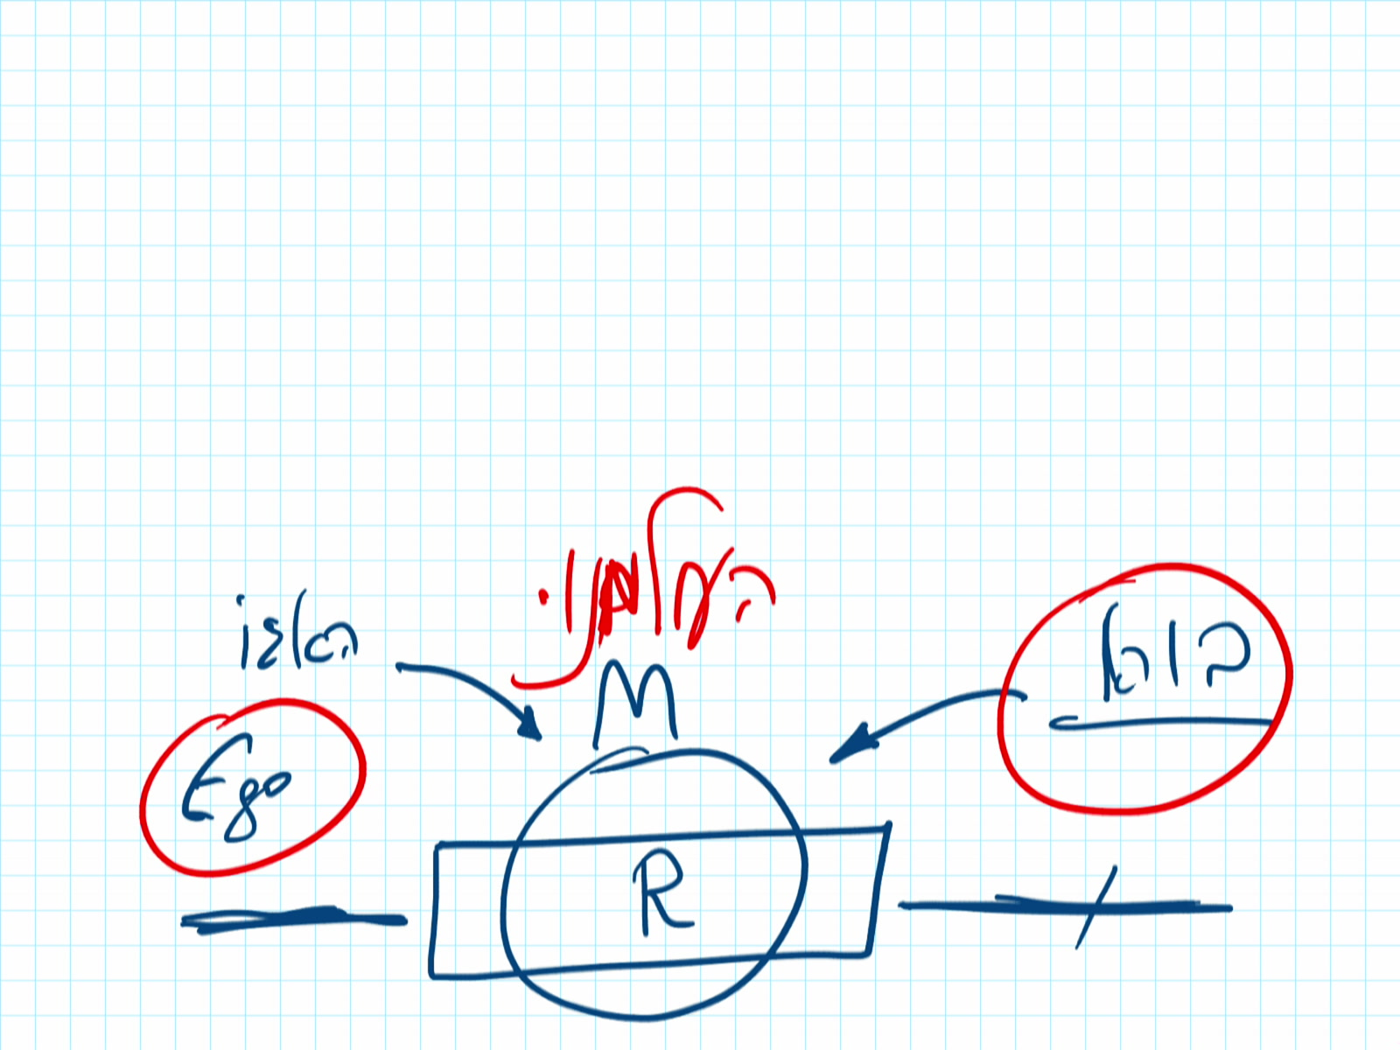
שרטוט מס' 3

כששני כוחות הטבע נמצאים בידינו ואנחנו יודעים מה לעשות, אנחנו יודעים לגלות את הממד העליון. אנחנו הופכים להיות לאנשים שחיים לא בתוך הגוף שלנו כמו עכשיו בדרגת חי, אלא אנחנו הופכים להיות בני אדם. אדם, הדומה לבורא.
זאת אומרת שאני מתחיל לחיות במערכת כוחות שהם כולם פשוט נמצאים בצורה שקופה, נניח כמו קורי עכביש, כמו רשת, ואני חי במטריצה הזאת, בצורה שכבר אין לא חיים ולא מוות. אני נמצא למעלה מכל הממדים, זמן, תנועה, מקום. לזה חכמת הקבלה מביאה אותנו. ואז אנחנו מגיעים למצב, כמו שהיה אומר לי המורה שלי, שבערב אתה מוריד את החולצה, וזורק אותה לכביסה, כך גם אתה, מגיע זמן שאתה זורק את הגוף שלך ונשאר לחיות בלעדיו, פשוט מאוד.
זה לא נשמע כל כך נורמאלי וריאלי, אבל זה מה שחכמת הקבלה יכולה לספק לנו, ולזה החיים שלנו צריכים להוביל אותנו. זאת אומרת שהאגו עכשיו גדל, האנשים יחיו הרבה יותר שנים והם לא יוכלו לסבול את החיים האלו, כי כל השנים האלו יהיו להם לייסורים איומים. הם יצטרכו לגלות איך במשך החיים לעבור לממד העליון. זה מה שקורה, אנחנו נמצאים עכשיו במעבר הזה, בזמן מאוד מיוחד. זה מה שאני יכול להגיד.

שאלה: מה זה בעצם "העולם הבא", האם המעשים שלנו בעולם הזה באמת נשפטים בעולם הבא לטוב ולרע?
אין עולם הבא. מה זאת אומרת אין? מה שאנשים מתארים לעצמם שאחרי שהגוף הזה, הבהמה הזאת מתה, אחרי זה משהו מאיתנו עולה לאיזו מציאות שנקראת "עולם הבא", דבר כזה לא קיים. למה זה צריך להיות אני לא יודע, ולמה הם חושבים שמגיע להם בכלל עוד משהו, אני לא מבין, אבל זה לא קיים.
"העולם הבא" נקרא בחכמת הקבלה העולם שבא. שאנחנו משנים את עצמנו, מעלים את כלי הקליטה שלנו ומתחילים לגלות מציאות נוספת, זה נקרא "העולם שבא", "עולם הבא", ומשיגים זאת בעולם הזה, בלבד. זאת אומרת יש לנו חיים בעולם הזה, בזמן שאנחנו חיים כאן אנחנו צריכים להשיג את העולם הבא. מי שמשיג, ובמידה שהוא משיג אז הוא מרגיש את זה. ואז הוא כבר לא זקוק לגוף שלו בעצם, לאט לאט הגוף מת, כרגיל, כדרגת חי, זו דרגה, והאדם ממשיך. אז הוא נקרא "אדם" באמת, כדומה לבורא. במידה שהוא דומה לבורא, הוא נמצא בעולם הבא וממשיך שם את כל העליות.
גיהינום, גן עדן, שכר ועונש מה שהאנשים חושבים, זה פשוט לא קיים. אני מצטער, אבל זה מה שחכמת הקבלה אומרת. ובכלל, כל החשבון הזה שאנשים חושבים, זה לא שייך לאמת, כי אנחנו כולנו מה שלא נעשה, כולנו עושים מתוך האגו שלנו, מתוך הטבע שלנו.

קריין: אומר על זה בעל הסולם באגרת 55 שלו, "אגדור לך היטב פירוש המילות האלו: עולם הזה ועולם הבא בדברי חז"ל: והוא כמו שמובא בזוהר בשם ספר הבהיר, דשאלו לר' רחימאי, מאי עולם הבא, ומאי לעתיד לבוא? והשיב להם: "בעלמא דאתי ובא". כלומר, שהשפע עומד לבוא לפנינו. ע"ש."
... "אשר ענין הזה, הוא המושג לנו "בהוה", או שכבר השגנו "בהיה". מה שאין כן ענין עולם הבא, שאותה עדיין לא השגנו כאן עכשיו "בהוה", אלא שראוי לבוא לנו "ביהיה". דהיינו, לאחר זמן. אבל שניהם [העולם הזה והעולם הבא] מדברים במה שאדם משיג ומקבל בעולם הזה,"
אני מצטער אם לא עניתי לפי מה שרצית.

תלמידה: לא, הופתעתי, אבל תודה.
יהיו לך הרבה הפתעות אם תרצי. בהצלחה.

שאלה: הגעתי לפה דרך אימא שלי, תלמידה וותיקה כבר כמה זמן. זו פעם ראשונה שלי פה, יש משהו שקצת לא ברור לי, מה בעצם החזון של חכמת הקבלה? אני מדמיין לעצמי, כשאתם אומרים, "כולנו כאחד", מה בסופו של דבר אמור לקרות? אני מדמיין לעצמי סוג של אימג'ן (imagine) של ג'ון לנון. אני לא יודע בדיוק מה הכיוון האמיתי, מה הולך לקרות, לא תהיה שנאה בעולם? כולנו נהיה מחובקים, כל העולם ביחד, נשיר שירים? איך זה בדיוק יראה פרקטית, תכלס.
שאלה מצוינת. מה שנברא, נברא האגו, יצר הרע, רצון לקבל שחושב רק על עצמו ובתוכו אנחנו קיימים. בכל אחד ואחד ובכולם יחד האגו הזה מתפתח כל הזמן יותר ויותר, עד שהוא מגיע למצב שאנחנו מתחילים לראות, ומתחילים להרגיש ממנו צרות. ואנחנו כל הזמן צריכים לרוץ, לפתח כל מיני דברים ולדאוג, אנחנו כל הזמן כל הזמן בריצה.
ובנוסף, בתוך האגו מתפתחת מה שנקרא "נקודה שבלב". כי כולנו, סליחה שאני צריך קצת להרחיב בזה, כולנו מגיעים למערכת שנקראת "אדם הראשון", "אדם", (ראו שרטוט מס' 4). המערכת הזאת התחלקה להרבה מאוד חלקים, כל מיני חלקים. אם אתה רוצה לדעת כמה, לשש מאות אלף חלקים, נשמות. ובכל חלק וחלק, אם תיקח איזה חלק, יש רצון אגואיסטי, ויש שם גם נקודה שבלב, זה נקרא "חלק אלוקא ממעל", חלק מרצון לתת, לאהוב. אז יש לך מלכתחילה חלק שהוא כולו שנאה, ובו יש קצת, איזה ניצוץ של אהבה וכך אנחנו קיימים. בעצם אותו ניצוץ של אהבה כמעט ולא נפעל בנו. אלא נפעל רק בדרגת כמו אמא לילדים שלה, אבל בעצם הוא מפעיל את האגו שלנו כדי להשתמש באחרים.

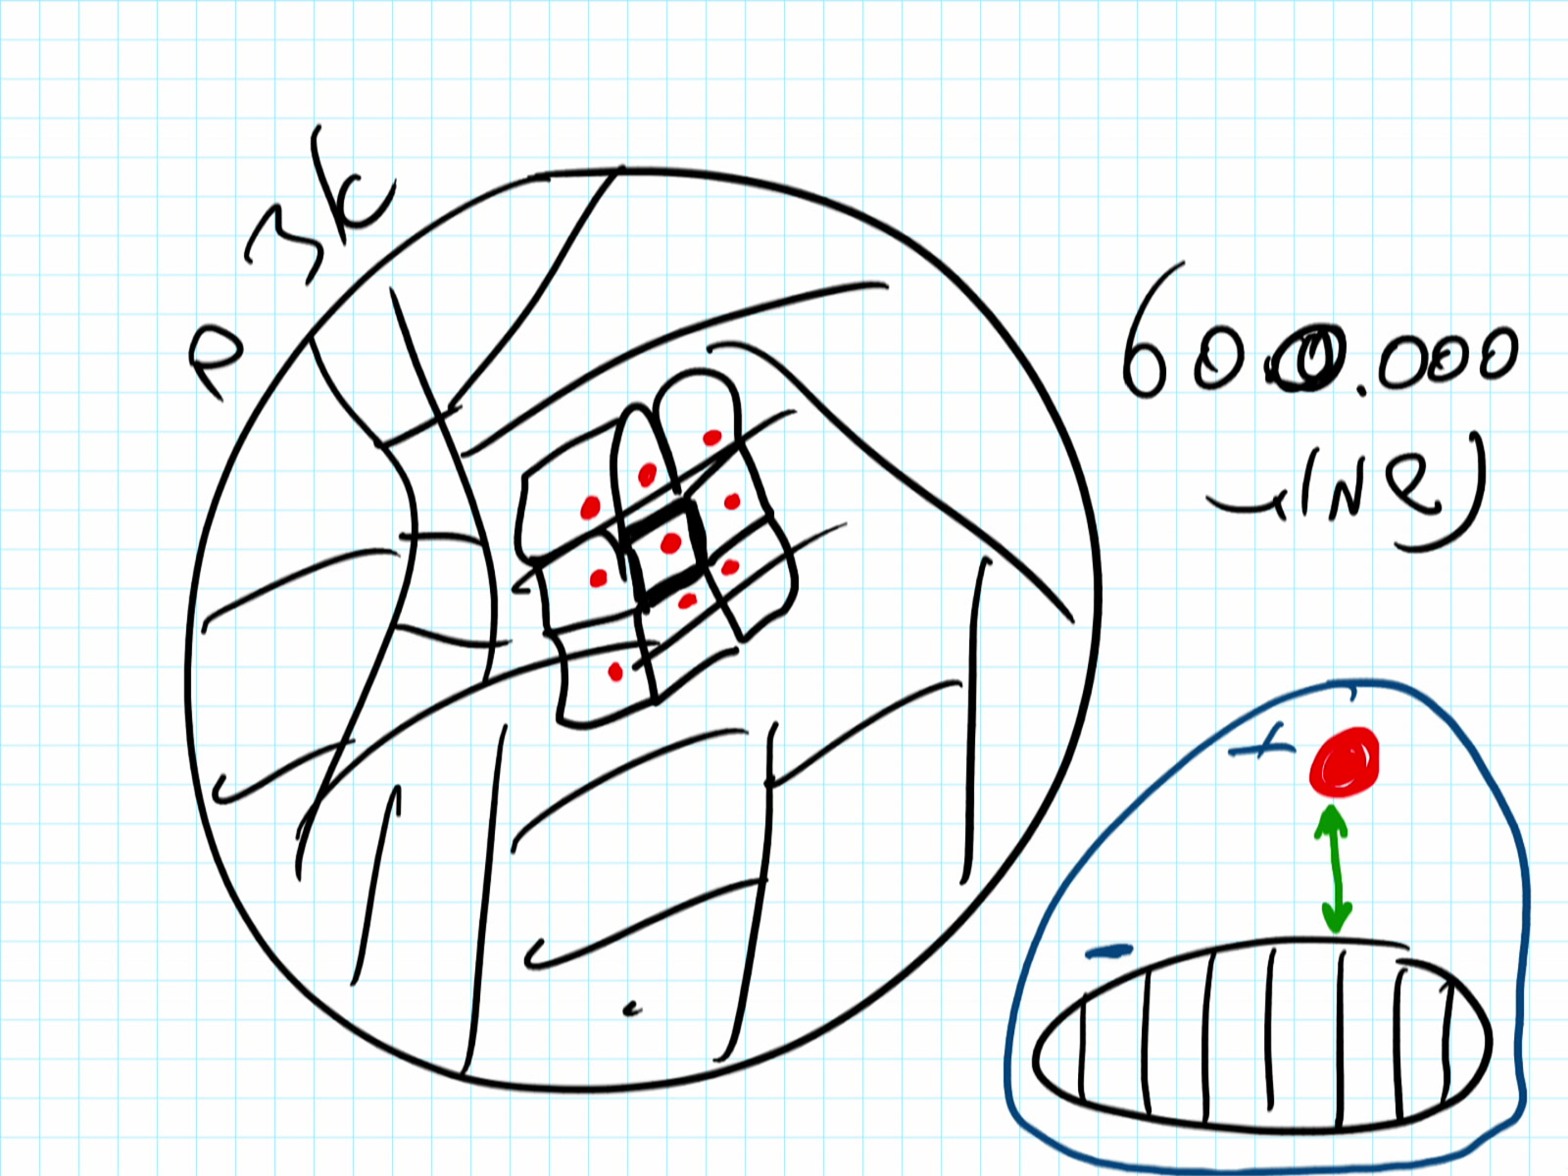
שרטוט מס' 4

עכשיו אני אספר מה חכמת הקבלה אומרת לנו לעשות. אם אנחנו מחברים כמה חלקים כאלה יחד עם הנקודות האלו שהן יצר הטוב שיש בכל אחד מאיתנו, והיתר זה יצר הרע, אז יוצא לנו שיש נקודה אחת של היצר הטוב, וכנגד זה יש משהו שחור, של היצר הרע. אם אנחנו יכולים כך לעשות, ולנתק את האחד מהשני, יצר הטוב לחוד ויצר הרע לחוד, אז אנחנו בונים כאן מה שנקרא "דיפול", פלוס ומינוס, ואז על ידי הקונסטרוקציה הזאת אנחנו יכולים להתחיל לחקור את כל המציאות.
לא את המציאות שלנו, אלא את המציאות, את שדה הכוחות שבו אנחנו קיימים. ואז אנחנו באמת יכולים להשיג למה חיים? בשביל מה חיים? עבר, הווה, עתיד, לשנות את החיים שלנו, הכול לעשות. כי יש לנו כלי, שהוא כלול משני כוחות הטבע, ואותו אנחנו יכולים לכוון לגילוי ולפעולה. זה בעצם היישום של חכמת הקבלה.

שאלה: ומה יקרה ברגע שזה יהיה אצל כל אחד, החלקים הרעים יהיו פחות רעים?
אתה תראה בדיוק באיזו מציאות אתה חי. כי עכשיו אתה באמת חי במציאות שנקראת "עולם" מהמילה "נעלם", "העלם", "הסתר".

שאלה: האדם מחפש משמעות, כתב ויקטור פרנקל, וכולנו באים מהמקום הזה, ממקום של חיפוש משמעות, אמת, מתוך כאב וסבל. אני תוהה מה מייחד את הקבלה מדרכים רוחניות אחרות.
אני לא יודע, אני לא התעסקתי בשום מחקר השוואתי בין חכמת הקבלה למשהו. לא התעסקתי בזה.

שאלה: יוצא לי לקרוא את הכתבות שלך ב-y-net, אני מתחבר מאוד לתוכן ואני קורא אותן בשקיקה. אבל אני גם קורא תגובות של גולשים, וכשאני מנסה להזמין לפה אנשים שהם לא מהדרך, אני נתקל באותן תגובות, והן בסגנון "האם זו כת, לאן אתה מביא אותי?". אני לא כל כך יודע איך לענות, איך להגיב לזה, חוץ מהכחשה, ורציתי לדעת מה דעתך על זה, מה אתה אומר.
אני אומר פשוט, אני לא יודע מה זה כת, וכל אחד יכול לתת הגדרה משלו. באמת אני לא יודע, אני לא מתעסק בשום דבר חוץ מחכמת הקבלה. רק תבינו שלא חשוב לי מה אומרים עלי, אני חייב לגלות את חכמת הקבלה מהמקורות שלה, לא מעצמי, מהמקורות שלה, לכולם. זה מה שאני קיבלתי ממורי, וזה מה שאני עושה כבר משנת 90 כשהוא נפטר.
לכן לא חשוב לי מה אומרים עלי, אני יודע שלחכמת הקבלה יש כל כך הרבה בעיות, סתירות, יש כל כך הרבה שונאים, כולם מפחדים, אומרים שאפשר להשתגע ועוד ועוד. על זה כתוב בספרי הקבלה, על כל הדברים האלו.
אני חושב שדווקא אנשים שכותבים נגד הם עושים לי טובה, כי בסך הכול הם מעלים את הרייטינג. שלילי, חיובי, זה לא חשוב. ולכן אני לא מפחד משום דבר בחיים, מכלום. העיקר כמה שיותר לפזר את הידיעה על חכמת הקבלה, וכל יתר הדברים האלה, שאומרים שזו כת או כותבים עוד משהו, שיגידו, זה יעבור. לא יכול להיות שבעולם שלנו שהוא כולו רע, לא בחלק קטן או גדול אלא כולו רע, לא יכול להיות שחכמת הקבלה תתגלה, תתקבל בצורה טובה. לא יכול להיות, כי היא הפוכה מהטבע שלנו.
ואנשים לא יודעים למה הם שונאים אותה, לא יודעים. תשאל אותם, "זה אסור, אסור לנגוע, זה משהו", פתאום בן אדם מודרני נורמאלי הופך להיות למשהו כמו שיצא מהג'ונגל. זה טבעי, אני מבין את זה טוב מאוד, כי אני לומד את טבע האדם ועוסק בזה כבר כמה שנים. ולכן אני לא מתפעל מזה, אני יודע שישנם הרבה מאוד שונאים. למה שונאים? הם יגידו לך אלף ואחת סיבות. זה לא חשוב, אצלנו אין שום הצדקה לזה, ואנחנו פתוחים לכולם. אנחנו לא סגורים, אפשר לבוא לקמפוסים, להרצאות, לכל דבר, אנחנו מופיעים בטלוויזיה, אנחנו מוציאים ספרים, באינטרנט יש לנו כל כך הרבה חומר, הכול פתוח.
אלא מה? לאנשים בכל זאת אין אפשרות להגיד על חכמת הקבלה משהו טוב. שוב, זה כמו אנטישמיות, זה נמצא בתוך האדם והוא לא יכול לעקור את זה, וכך זה יהיה עוד כמה שנים. אבל אני מקבל את זה בצורה טבעית.

תלמיד: ואין איך להגיב לאותם כותבים?
לא, זה כמו לאלו ששונאים אותנו. מה תגיד להם? שאנחנו טובים, שאנחנו כאלה וכאלה? זה לא יעזור, ואותו דבר כאן זה לא יעזור. זו אותה סיבה, אותו שורש. כמו ששונאים את חכמת הקבלה כך גם שונאים את היהודים. זה מאותו שורש, שיש בהם שורש לתיקון טבע האדם, ולכן לא יכולים לסבול את זה.

שאלה: כל החיים אמרו לי שללמוד את הקבלה זה דיי מסקרן ואפילו מגיע למצב של שיגעון. אז השאלה שלי, האם אפשר להשתגע מללמוד את חכמת הקבלה?
יש ספר עיקרי בחכמת הקבלה שנקרא "תלמוד עשר הספירות". זה שישה כרכים, אלפיים ומשהו דפים, ושם ישנה "הקדמה לתלמוד עשר הספירות", מאה וחמישים דפים של הקדמה. אבל כתוב שם ממש מהשורה הראשונה על כל הדברים האלו, שאסור ללמוד, שאפשר להשתגע, שיותר טוב לא ללמוד "תלמוד עשר הספירות" אלא "תלמוד בבלי", שיותר טוב בכלל לא לעשות כלום וכולי וכולי, כל ה"לאווים" מה שנקרא על חכמת הקבלה, על כל זה ישנן תשובות ממקובלים גדולים, לא ממני. אם את רוצה את יכולה לראות שם.
אני רק אגיד דבר אחד, אנשים משתגעים ויש הרבה כאלה, 20% מאלה שהולכים ברחוב משוגעים, רק שתדעי. אני אומר לכם, הם בחזקת חולים, אבל מה לעשות? אי אפשר להכניס כמות כזאת לבתי חולים. אבל זה באמת כך, אנשים עם כל מיני סטיות, עם כל מיני הפרעות. גם אצלנו בכל אחד יש דבר כזה, קצת, ואנחנו משתדלים לשמור על עצמנו. בכל אחד ישנה סטייה מסוימת, מיוחדת, אפילו כמה.
אבל דווקא מי שמתחיל ללמוד את חכמת הקבלה, הוא מתחיל ללמוד איך עובד המוח שלו, איך עובד המנגנון של הרצונות, וזה מעמיד אותו בצורה מאוד מאוד בריאה, ביקורתית, הוא מתחיל להרגיש את הפידבק שלו, את מנגנון ההכרה, ההבנה ומתרחק לגמרי לגמרי דווקא מהיכולת להיכנס לאיזו סטייה. מוחית, שכלית, הזיכרון שלו מתפתח, החושים שלו מתפתחים, הוא מתחיל לגלות תופעות שאף אחד מאיתנו לא מרגיש, ובהתאם לזה הוא נעשה עשיר, הוא מתחיל להרגיש מציאות שהיא מנהלת את העולם שלנו ואותנו. יש רשת הכוחות שעוברת דרכנו ואנחנו לא מרגישים, כמו קרני רנטגן, והיא מנהלת אותנו, את הכוחות האלה אנחנו לומדים ומתחילים להרגיש.
ולכן אדם מבין למה הוא נפעל, באיזו צורה, מה הסיבה למחשבות שלו, מה הסיבה לרצונות שלו, איך להחליט נכון וכן הלאה, את הכול הוא מבין ויודע. אני חושב שזה הפוך משיגעון.

שאלה: אני שומע הרבה על חכמת הקבלה בבית, אני עושה פעם בשבוע סדנה עם בת זוגתי, אבל אני שומע רק דברים רעים כל הזמן, וכמה שהעולם הזה הולך להיגמר ולהיכחד. השאלה שלי היא מאוד קצרה, אני יכול לשמוע מהרב גם משהו אופטימי? אני בן אדם מאוד אופטימי, אז קשה לי לשמוע כל הזמן שרק רע.
אני מאוד אופטימי. אם לא הייתי אופטימי לא הייתי כאן ולא הייתי פותח את המפעל הזה, הייתי חי בשקט. הייתי חי בשקט, מה אני צריך את זה? כל זה לגמרי לא לפי רוחי, אתה יכול לשאול את התלמידים שלי, הם יודעים שאני יכול חודשים לא לצאת מהחדר, זה האופי שלי. תן לי ספרים או מחשב, וסגור את הדלת. אני לא צריך כלום, אף אחד. תראה מה שקורה איתי, מה פתאום אני נופל כמוך, בין שבעת אלפים איש?

תלמיד: נהדר, אבל מה הלאה?
אז אני אומר לך, זה מפני שאני מאוד אופטימי שעל ידי הכוח הזה אנחנו נגיע לחיים הטובים. חכמת הקבלה נותנת לנו אפשרות לנהל את החיים, לנהל את העולם. זאת אומרת, את שני הכוחות האלה שאנחנו מקבלים, פלוס ומינוס, האגו מצד אחד, והבורא מצד השני, אנחנו יודעים איך לקרב אותם, ובין שניהם זה העולם, עולמנו, ואז אנחנו מנהלים אותו (ראו שרטוט מס' 5). על זה כתוב "שובה ישראל עד ה' אלוקיך", "בשבילי נברא העולם". אנחנו חייבים לנהל את החיים שלנו, אם לא ננהל אותם אז החיים האלה יהיו יותר ויותר גרועים, ובכל זאת זה יחייב אותנו ללמוד איך לנהל אותם. אז תבוא ונעשה יחד.

שרטוט מס' 5

קריין: הרמב"ם כותב, "הרעות הגדולות המתרחשות בין אדם לאדם, מאיש לרעהו נובעות מן ההעדר. כי הן כולן מתחייבות מן הבורות, כלומר מהעדר ידיעה. אילו היה לאדם ידיעה המתייחסת לצורה האנושית, היה נבלם כל הנזק שנגרם לעצמו ולזולתו. כי בידיעת האמת מסתלקות האיבה והשנאה ומתבטלת פגיעתם של בני אדם זה בזה."
(הרמב"ם, "מורה נבוכים", חלק ג', י"א)

יש לנו הרבה מקורות, ואם תכנסו לאתר או לספרים שאתם יכולים לקנות, תראו איך המקובלים מדברים על מה שחכמת הקבלה מביאה לאדם. אתם פותחים עיניים, רואים את כל החיים, אף אחד לא צריך להסביר לכם כלום, אתם בעצמכם מתחילים לראות הכול שקוף.

שאלה: אני נחשפתי לתורת הקבלה מהטלוויזיה, מהערוץ שלכם, ומה שאני הבנתי זה שהקבלה אמורה בעצם ללמד אותי להתעלות מעל האגו שלי שזה הרצון לקבל, ולעבור למצב של השפעה שזה רצון לתת. לעבוד עם הפער הזה בין זה לזה ולהתעלות זה עיקר העבודה. אז למה קוראים לזה "קבלה", מה אני אמורה לקבל, מה אני אמורה לקבל על עצמי? למה זה קבלה אם אני רוצה לתת בעצם?
לא את לא רוצה לתת, אל תשקרי לנו.

תלמידה: אני אמורה לרצות לתת.
"אמורה". בשביל מה לך את זה, תברחי מקבלה כזאת. היא צריכה אז להיקרא "השפעה". אז יש לנו כאן סוד אחד קטן, כפי שאת יודעת חכמת הקבלה, סודות. אנחנו נמצאים סגורים בתוך האגו שלנו, הרצון שלנו, שלי (ראו שרטוט מס' 6). וברצון הזה שלי אני רוצה רק לחיות ולהיות בו בלבד, לא לתת לאף אחד להיכנס לשם, ומה שאני מרגיש אני מרגיש בתוך אותו הרצון, ומה שנכנס לאותו רצון זה מה שאני מרגיש בלבד. מה שנותנת לי חכמת הקבלה זו אפשרות לצאת החוצה מהרצון שלי ולהתחיל להרגיש את העולם החיצון שנמצא מחוצה לי.
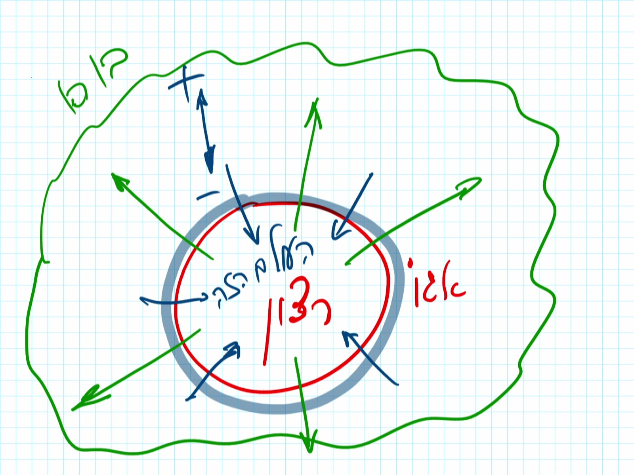
שירטוט מס' 6

וכאן בעולם החיצון מה שנמצא, נמצא הכוח העליון הזה מחוצה לי שפועל עלי, שאנחנו קוראים לו "בורא". אז מה שחכמת הקבלה נותנת לי זה את האפשרות להתחיל להרגיש את אותו הכוח החיובי השני, כוח הבורא זה פלוס והכוח שבי זה מינוס, וכך אני מתחיל להשיג את כל המערכת שפועלת עלי. אז בכל מה שאני יוצא ממני ומתחיל להרגיש מחוצה לי זה נקרא "חכמת הקבלה". למה? כי אני מקבל ידיעה חדשה, הרגשה חדשה, מציאות חדשה, בעצם חיים חדשים, זה נקרא "העולם העליון", מה שאני מגלה מחוצה לי. מה שאני מרגיש בתוכי זה נקרא "העולם הזה".

תלמידה: בחוץ זה רצונות של אחרים?
אם אני רוצה לצאת מחוצה לי, איך אני אעשה את זה? אז כדי לצאת מחוצה לי ולהתחיל להרגיש בורא, מה נעשה? הרצון האחד הזה נשבר לשישים ריבוא (ראה שרטוט מס' 7), לא חשוב כמה חלקים, והחלקים האלה נמצאים בהתנגשות, בשנאה הדדית.

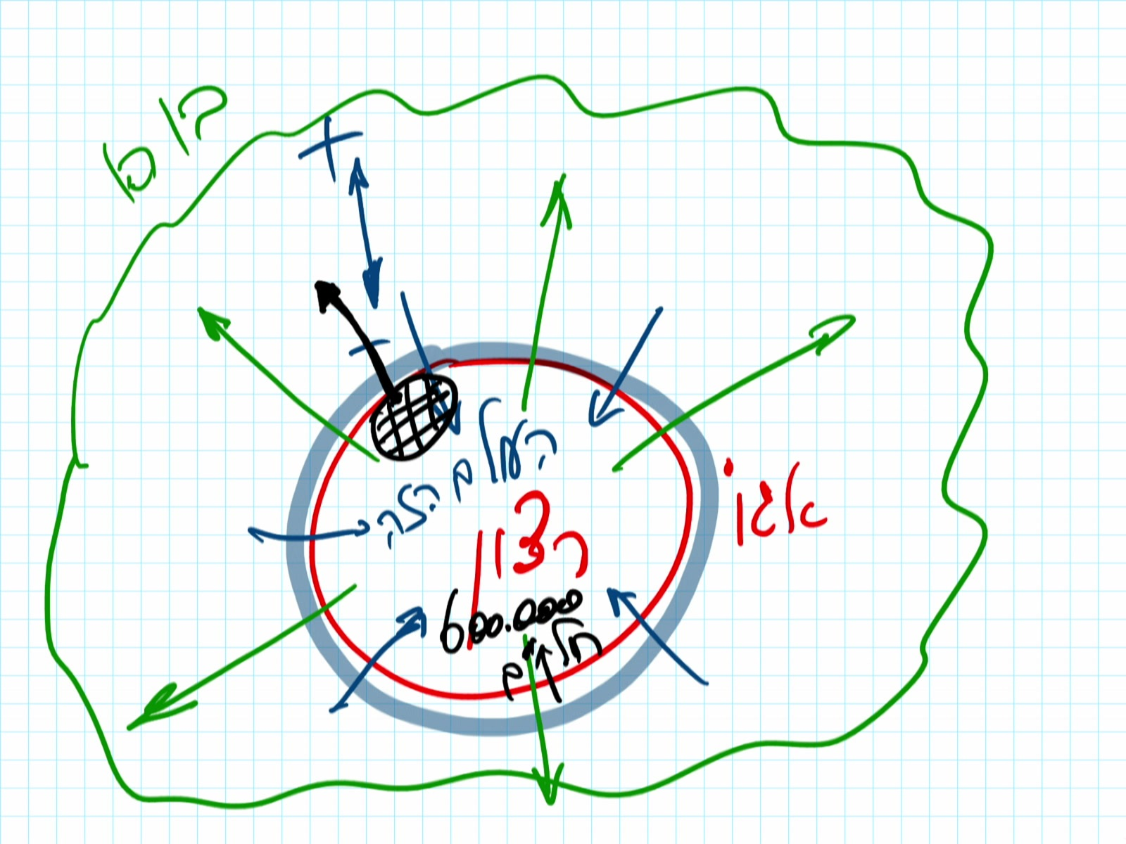
שרטוט מס' 7

אם אני מתחיל לחבר בין החלקים האלו למרות שאנחנו שונאים זה את זה אני מתחיל לרכוש את תכונת ההשפעה, ואז אני יכול לפרוץ מחוצה לגדר. זאת אומרת, "ואהבת לרעך כמוך" זה השלב, זה קרש הקפיצה להגיע לבורא, לה' אלוהיך, ככה זה עובד. אבל את זה צריכים ללמוד, זה לא מאוד מסובך. יש קמפוסים, יש לימוד מסודר, את נכנסת, לומדת, מתרגלת, מתחילה להרגיש את הדברים האלה שהם באמת קיימים בטבע, ואז נכנסת להרגשה נוספת, אבל נפתח לך עולם נצחי.

שאלה: יש לי קונפליקט שאני מבקש לברר ולהבין. מצד אחד שמעתי פה לאורך כל הערב שאנחנו עם נבחר, אור לגויים, ויש לנו תפקיד בעולם הזה. מצד שני אני שומע שהקבלה לא מגדירה דתות, אז מי אנחנו העם הנבחר? אנחנו יהודים, אנחנו דת, אנחנו לא דת?
שאלה מצוינת. פעם לפני בערך 3500 שנה עיקר כל האנושות הייתה נמצאת בבבל, מסופוטמיה, על זה כתוב גם בתורה.

קריין: קטע ראשון מהרמב"ם. אומר הרמב"ם כך, "בן ארבעים שנה, הכיר אברהם את בוראו והתחיל לעמוד ולקרוא בקול גדול לכל העם, ולהודיעם שיש אלוה אחד לכל העולם, ולו ראוי לעבוד. והיה מהלך ומקבץ העם, מעיר לעיר ומממלכה לממלכה, עד שנתקבצו אליו אלפים ורבבות, והם אנשי בית אברהם. ושתל בליבם העיקר הגדול הזה, וחיבר בו ספרים, והודיעו ליצחק בנו, ויצחק הודיעו ליעקב, והיה הדבר הולך ומתגבר בבני יעקב ובנלווים עליהם, ונעשית בעולם אומה, שהיא יודעת את ה'. (רמב"ם, היד החזקה)"
מה זאת אומרת האומה? אז היתה בבל, ובבבל היה נמרוד המלך, ואברהם היה אחד מהכוהנים, אפשר להגיד אפילו הראשי. ואז כשהוא הכיר את הכוח העליון (ראה שרטוט מס' 8), הוא התחיל לפרסם את הידיעה הזאת איך להגיע לכוח העליון על ידי חיבור ואהבה. ובבל באותם הזמנים הייתה במשבר גדול מאוד כמו שאנחנו היום ועוד יותר גרוע, כתוב על זה בתורה, על מגדל בבל וכן הלאה.

קריין: כתוב שבהתחלה "ויהי כל הארץ שפה אחת ודברים אחדים", ואז מסופר שהיה משבר גדול שמתואר בצורה סימבולית כמגדל בבל שהפסיקו להבין אחד את השני.
בקיצור אברהם התחיל לפרסם את הידיעה הזאת שאפשר להשיג את הא-לוהות, והסיבה למשבר היא כדי ללחוץ על בני האדם שהם יתחילו לעלות למעלה מהאגו שלהם, זאת אומרת כשהאגו שלנו לוחץ עלינו דווקא זה עזר כנגדו כדי שאנחנו נתעלה מעליו. ואז אברהם קיבץ מכל בבל חלק מהאנשים שהם יוכלו לשמוע לעצה שלו, וירצו להצטרף. מה הוא לימד אותם? "ואהבת לרעך כמוך" ו"על כל פשעים תכסה אהבה". כי הם כבר התחילו לגלות אז לפני 3500 שנה, את האגו שבפעם הראשונה התהווה בחברה האנושית.

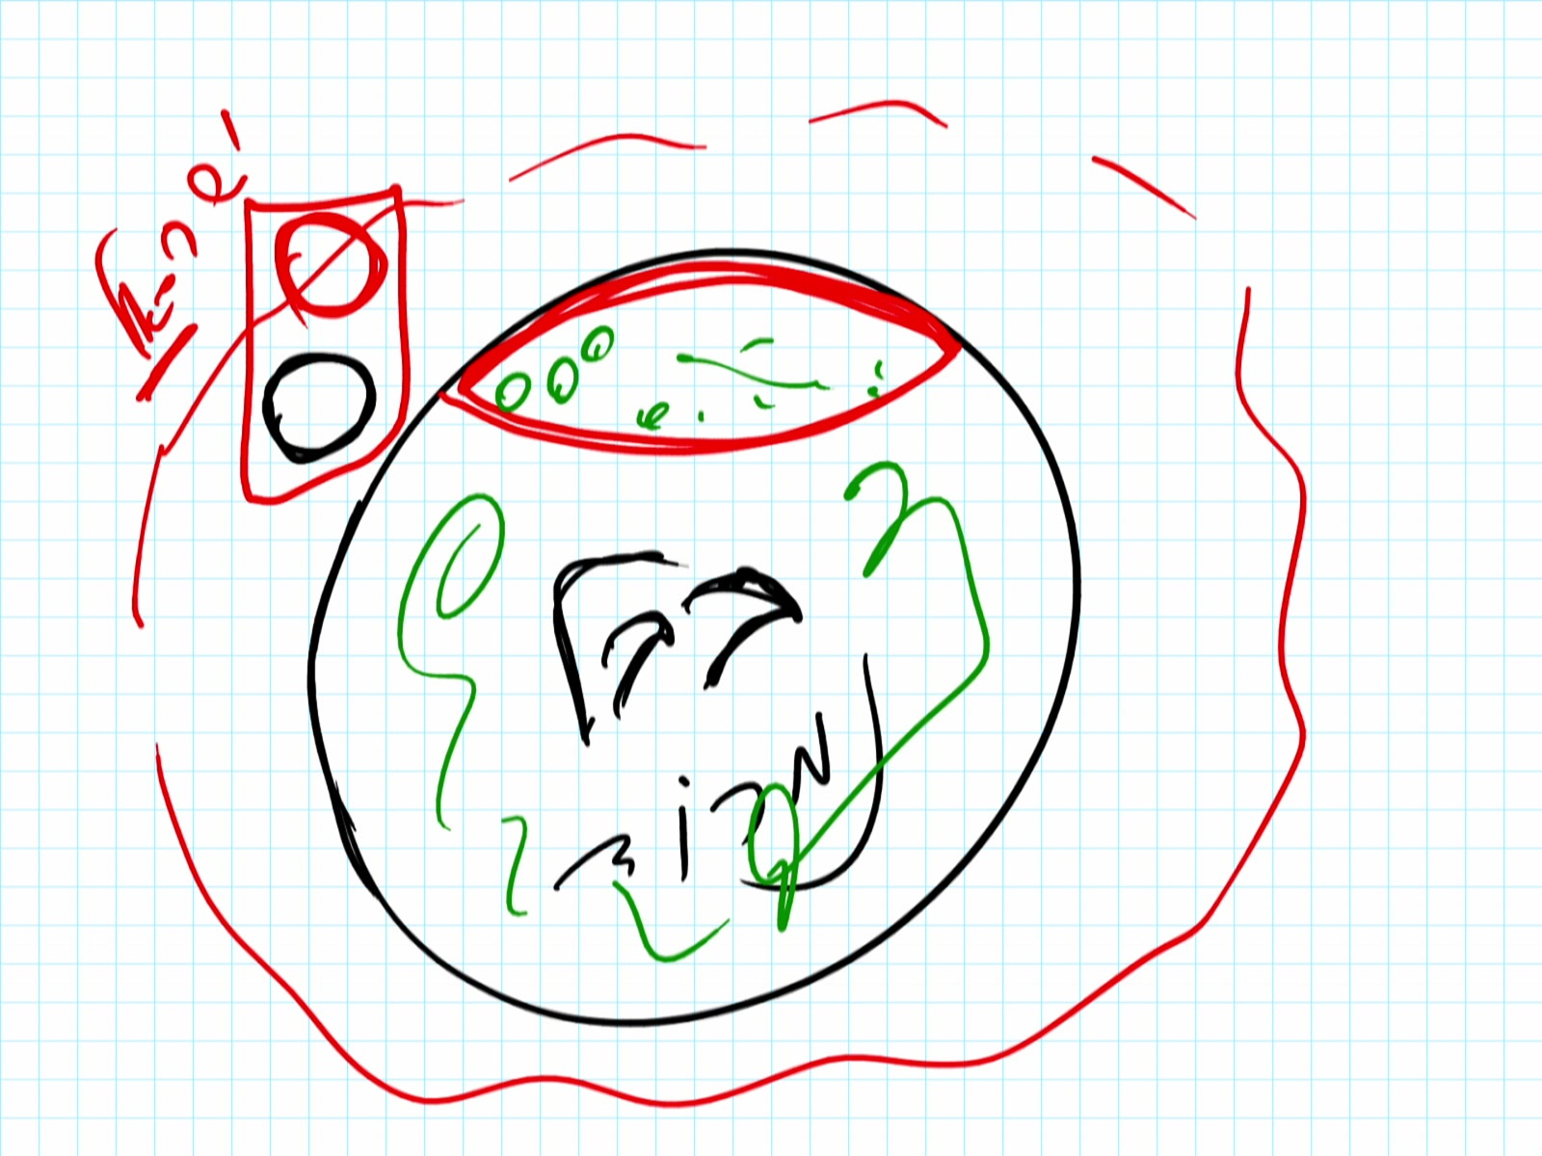
שרטוט מס' 8

והם קראו לעצמם "יהודים" מהמילה ייחוד, וגם "ישראל" לפי הישר א-ל, ישר לכוח העליון, והוא לקח אותם לארץ כנען, המקום איפה שאנחנו היום, ושם נעשו לאומה. בבבל היו הרבה מאוד עמים, אבל אפילו שהם באו לאברהם מכל מיני העמים, והמשפחות, והחמולות, וכן הלאה, הם ידעו איך להתחבר מעל האגו לפי איך שאברהם לימד אותם, ואז לפי זה הם נעשו לאומה שהיה בהם מצד אחד האגו, ומצד שני למעלה מהאגו הם התחברו. וידעו איך להיות כלולים מפלוס ומינוס, גם מהרצון האגואיסטי החזק וגם מהרצון להשפיע האלטרואיסטי, משנאה ואהבה בקיצור.
וזה נקרא "עם ישראל", "ישראל", "ישר א-ל", שהתפקיד שלו להגיע לא-לוהות, לגילוי הא-לוהות. אבל כשהאדם והאומה מגיעים לא-לוהות הם מגיעים לפי חוק השתוות הצורה, הם בעצמם נעשים שווים לאותה דרגה כמו שמשיגים וזה בעצם תורת ישראל.
אם אתה שואל "אז מי הוא העם?" אז זה לא עם, אנחנו לא עם, אנחנו נציגים שאברהם אסף בבבל מכל מיני עמים קטנים שהיו בבבל, כך אנחנו, פשוט מעורבים כולם. ולכן ברגע שאין לחץ עלינו, שאין איום מבחוץ, אנחנו מתפזרים לכל הכיוונים כי אנחנו לא מרגישים את עצמנו שייכים אחד לשני. ורק אם ישנן צרות ובעיות אז אנחנו נזכרים ששונאים אותנו, ואנחנו אז מתקבצים יחד כמו כבשים שרואות זאבים. לכן אנחנו לא עם, עם ישראל זה עם רוחני בלבד ובלי רוחניות אין עם ישראל, לא קיים, ועל זה כתוב גם בתורה.

תלמיד: והיהדות אין לה בכלל מקום בתשובה הזאת?
אני לא יודע, אני מבין בחכמת הקבלה.

שאלה: הביאו אותי לפה שאלות קודמות בהקשר של חכמת הקבלה ודת, הייתי רוצה לקבל תשובה, האם יישום של חכמת הקבלה מספיקה על מנת להשיג את מטרת הבריאה, או שאנחנו גם צריכים לקיים מצוות, לקיים את הדת, וכמו שאני יודע מכיר רוב המקובלים הם שומרי מצוות. גם הזכרת מקודם את ההקדמה של התע"ס שם מדובר לרוב על המטרה הגדולה של עשית נחת רוח לה' יתברך. האם העשייה הזאת היא בקיום מצוות או בחכמת קבלה שהיא התקרבות והורדת האגו וכולי?
למה זה מדאיג אותך?

שאלה: לא יודע אם בדיוק מדאיג אותי אבל אני רוצה להבין מה אני צריך לעשות על מנת באמת לקיים את מה שנועדתי לעשות?
מה שאתה מקיים תמשיך לקיים ותבוא ללמוד את חכמת הקבלה.

שאלה: והתשובה לגבי מצוות?
אז אני אומר לך, מה שאתה מקיים תקיים, ותבוא ללמוד חכמת הקבלה.

שאלה: אני מרגישה שהקבלה כאילו יותר פונה לשכל, היא כאילו מנסה לחנך אותנו מה צריך לעשות, מה לא צריך לעשות ופחות יש התייחסות לאינטואיציה, ללב, יש פה איזה רשימת חוקים כזאת.
אני לא יודע מה זה אינטואיציה, אני איש מדע. המקצוע שלי הראשון מדיקל ביולוג'יקל סייברנטיקס, זאת אומרת אני מומחה במערכות גוף האדם. המערכות לא מצד הרפואה, אלא מצד התפקוד, ואני אומר לך שמתוך זה הגעתי לחכמת הקבלה. לא השתנתי מתוך זה, חכמת הקבלה זה מדע. אם את לוקחת ספר בחכמת הקבלה, למשל אותו תלמוד עשר ספירות שאנחנו כאן מדברים, זה פיזיקה, מתמטיקה, זה אפילו שרטוטים של העולמות איך שהם עולים ויורדים כלפי האדם בהתאם למעשה שהאדם עושה וכן הלאה. הכול מדוד, הכול לפי הנתונים של הרצון, של הכוח, כוח המשיכה, כוח הדחייה וכול מיני דברים, הרבה מאד נתונים, מאד לא פשוט, מפני שאדם צריך להתחבר עם כל הפעולות האלו ולממש אותן בתוכו, אבל באמת אין שם שום מיסטיקה ושום אינטואיציה. מה זה אינטואיציה? שנראה לי שזה כך צריך להיות. במילים אחרות מה שאני לא יכול להלביש בתוך רגש ושכל ברורים, שאני לא יכול למדוד אותם, לא קיים בחכמת הקבלה.

תלמידה: זה לא באמת עונה לי על השאלה.
הטבע מאד מדויק, ואין בטבע משהו כמו אינטואיציה, זה מה שיש לך מחוסר ידיעה, ואיפה שאנחנו יודעים, שם אין מקום לשום אינטואיציה. שם יש ידיעה בלבד.

תלמידה: אבל מאיפה הידיעה הזאת הגיעה? מי קבע את זה. מישהו איכשהו פירש את זה, הכול פרשנויות.
לא פרשנויות, זה מדידות, בדיקות מתוך ניסיון ברור, מתוך פעולות ברורות שאנחנו עושים על הטבע איזו פעולה, מורידים ממנה מה שמקבלים, רושמים. זה כמו בפיזיקה, כמו בכימיה, באסטרונומיה, בכול דבר. זה פשוט מדידות. אינטואיציה יכולה להיות אם אני אבדוק כך וכך, יקרה כך וכך. בין הדברים המדויקים אנחנו משתמשים באינטואיציה, לא יותר מזה. אינטואיציה לא שייכת למדע, לחיפוש כן, אבל לא למדע עצמו.

תלמידה: אני לא באמת למדתי קבלה, אני רק אוספת מידע מסביב לפי מה שאני רואה, ובעצם הקבלה יותר מתעסקת במה שכול הזמן מבחוץ, פחות כזה.
אני לא מבין מה זה "מבחוץ" ו"פחות כזה". אני אומר לך ככה. למדת פיזיקה? את מבינה שהיא חוקרת את המציאות וזה מדע מדויק?

שאלה: בעירבון מוגבל מאד, הכול מאד מוגבל.
אני מצטער אין לי מה להגיד, תבואי ללמוד. אבל זאת תהיה באמת הפתעה שבחכמת הקבלה אין שום דבר ששייך לאיזה דמיון, או לאיזה אולי, כאילו, אין. זה מדע ויותר מדויק מכול מדע אחר, כי בו אנחנו קודם כל לומדים על ידי מה אנחנו מסתכלים על תופעות הטבע, למה אני כך רואה, מרגיש, ואחר כך על התופעות עצמן. את זה צריך ללמוד.

קריין: מה סיכום הדברים?
חכמת הקבלה עונה על השאלה באיזה עולם אדם חי, פשוט מאד, איך הוא משיג את העולם הזה, איך הוא בכלל מתמצא, למה הוא כך מרגיש את העולם, האם אפשר להרגיש את העולם בצורה אחרת עם חושים אחרים, מה קורה איתו לפני שנולד, אחרי שמת, כל הדברים האלה, כל מה ששייך לחיים שלנו איך אנחנו מנוהלים, איך אנחנו יכולים לשנות את הגורל שלנו, כל זה שייך לחכמת הקבלה, אבל בצורה מדעית מדויקת.
אין כאן איזה פולסא דה נורא, ואיזה קללות או איזה ברכות, שום דבר. זה הכול כתוב בספרי הקבלה האמיתיים ולא מה שנעשה שם מסביב, כמו שאמרה עכשיו בחורה, "אני מתעניינת בערך, מסביב", זאת לא הגישה הנכונה. כך אני חושב. תבואו, תקראו, תלמדו, תכנסו לאינטרנט, תבררו לפי האתר שלנו, הכול נמצא בהורדה חופשית, והכול נמצא ממש להנאתכם.

קריין: מה אתה מאחל לעם ישראל.
אני מאחל שכול אחד על ידי הלימוד יפתח את העיניים וישיג את העולם העליון, כמו שכתוב "עולמך תראה בחייך" ולא ירגיש אפילו מעבר בין חיים למוות, וידע באיזה עולם הוא חי ויהיה בעל הבית על החיים שלו, ועל ידי זה אנחנו עם ישראל נדע איך לשנות את העולם, לתקן אותו, ולהביא ממש טובה גדולה לעם שלנו ולכול העולם, זה התפקיד שלנו.
אם אנחנו לא נתקן את עצמנו ולא נתקן את העולם, אז קודם כל יהיה רע לנו. אנחנו שוב ושוב מתחילים לראות איך שסביבנו מתחילים להתייצב הכוחות הרעים, וזה מוסבר בחכמת הקבלה, אני כתבתי על זה הרבה, וכתוב עוד לפניי. אנחנו צריכים לממש מה שהחכמה הזאת נותנת ולשנות על ידי זה את כל המציאות, את כל החיים שלנו, אנחנו יכולים לרכוש על ידי זה ביטחון מלא, ובלי זה, זה לא יקרה ובקיצור הכדור הוא בידינו, בעזרתכם נצליח.
תודה לכם.

(סוף השיעור)

"ועל כל פשעים, תכסה אהבה" (משלי י', י"ב)
כי יצר לב האדם רע מנעוריו" (בראשית ח', כ"א)

